Документ предоставлен КонсультантПлюс

ПЕРМСКАЯ ГОРОДСКАЯ ДУМА

РЕШЕНИЕ
от 24 сентября 2019 г. N 226

О ВНЕСЕНИИ ИЗМЕНЕНИЙ В ПРАВИЛА БЛАГОУСТРОЙСТВА ТЕРРИТОРИИ
ГОРОДА ПЕРМИ, УТВЕРЖДЕННЫЕ РЕШЕНИЕМ ПЕРМСКОЙ ГОРОДСКОЙ ДУМЫ
ОТ 18.12.2018 N 265

На основании Федерального закона от 06.10.2003 N 131-ФЗ "Об общих принципах организации местного самоуправления в Российской Федерации", Устава города Перми Пермская городская Дума решила:

1. Внести в Правила благоустройства территории города Перми, утвержденные решением Пермской городской Думы от 18.12.2018 N 265 (в редакции решений Пермской городской Думы от 23.04.2019 N 87, от 25.06.2019 N 139, от 25.06.2019 N 140), изменения:
1 3
1.1. дополнить подпунктами 2.1.3 -2.1.3 следующего содержания:
1
"2.1.3 . архитектурное решение объектов капитального строительства -
отличительные характеристики здания, строения, сооружения, отражающие
конструктивные и эстетические особенности фасадов (стилевая и
композиционная целостность, соразмерность пропорций, цвет, материал,
пластика, метроритмические закономерности);
2
2.1.3 . архитектурный элемент объекта капитального строительства -
элементы, создающие внешний облик здания, строения, сооружения. К
архитектурным элементам объекта капитального строительства в частности
относятся цоколь, крыша, водосточные трубы, парапеты, приямки (для окон
цокольного и подвального этажей), крыльца, входные группы, колонны,
пилястры, навесы, козырьки, карнизы, ограждения балконов, лоджий, веранды,
террасы, эркеры, декоративные элементы, ограждения, дверные, витринные,
арочные и оконные проемы;
3
2.1.3 . витрина - остекленная часть фасада здания, строения,
сооружения;";
1.2. подпункт 2.1.6 изложить в редакции:
"2.1.6. вывеска - информационная конструкция, размещаемая на фасадах, крышах или иных внешних поверхностях зданий, строений, сооружений, внешних поверхностях некапитальных строений и сооружений, используемых для осуществления торговой деятельности и деятельности по оказанию услуг населению, включая услуги общественного питания, в месте фактического нахождения или осуществления деятельности организации (индивидуального предпринимателя), содержащая сведения о профиле деятельности организации (индивидуального предпринимателя) и (или) виде реализуемых ими товаров, оказываемых услуг и (или) их наименованиях (фирменное наименование, коммерческое обозначение, изображение товарного знака, знака обслуживания) в целях извещения неопределенного круга лиц о фактическом местоположении (месте осуществления деятельности) данной организации (индивидуального предпринимателя), режиме работы либо сведения, размещаемые в случаях, предусмотренных Законом Российской Федерации от 07.02.1992 N 2300-1 "О защите прав потребителей";";
1
1.3. дополнить подпунктом 2.1.6 следующего содержания:
1
"2.1.6 . входная группа - набор конструкций, которые образуют единую
законченную композицию для создания оформленного в едином стилистическом
решении дверного проема здания, строения, сооружения;";
1 3
1.4. дополнить подпунктами 2.1.9 -2.1.9 следующего содержания:
1
"2.1.9 . дополнительное оборудование - размещаемые на фасадах здания,
строения, сооружения системы технического обеспечения эксплуатации зданий,
строений, сооружений (наружные блоки систем кондиционирования и вентиляции,
маскирующие ограждения (экраны, решетки), вентиляционные трубопроводы,
антенны, видеокамеры наружного наблюдения, электрощиты, кабельные линии,
иное подобное оборудование), защитные устройства (решетки, рольставни),
почтовые ящики, часы, банкоматы, элементы архитектурно-художественной
подсветки, флагштоки и иное оборудование;
2
2.1.9 . единая горизонтальная ось - условная прямая линия, определяемая
как половина расстояния между верхним и нижним архитектурным элементом
фасада, выделяющимся (западающим, выступающим) из плоскости стены;
3
2.1.9 . единая вертикальная ось - условная прямая линия, определяемая
как половина расстояния между границами одного архитектурного элемента
фасада либо между двумя архитектурными элементами фасада;";
1
1.5. дополнить подпунктом 2.1.16 следующего содержания:
1
"2.1.16 . маркиза - конструкция, представляющая собой легкий навес,
который крепится к стене здания, строения, сооружения над окном или дверным
проемом, которая может содержать сведения, установленные подпунктом 2.1.6
Правил;";
1 2
1.6. дополнить подпунктами 2.1.20 -2.1.20 следующего содержания:
1
"2.1.20 . объекты монументального искусства - объекты, указывающие
информацию о месте важного события или месте, связанном с жизнью известного
человека. К объектам монументального искусства относятся мемориальные
доски, охранные доски, объекты монументальной скульптуры, устанавливаемые
на фасадах зданий, строений, сооружений;
2
2.1.20 . объекты уличного искусства (стрит-арт, граффити, мурали)
- изображение (рисунок, надпись, инсталляция) уличного искусства, которое
может размещаться на фасадах зданий, строений, сооружений на территории
города Перми;";
1.7. подпункт 2.1.24 изложить в редакции:
"2.1.24. паспорт внешнего облика объекта капитального строительства (далее - колерный паспорт) - документ, разрабатываемый для здания, строения, сооружения и устанавливающий требования в отношении материалов, способов отделки и цветов фасадов, ограждающих конструкций (крыш (кровельного покрытия), ограждений балконов, лоджий), средств размещения информации (вывесок, указателей с наименованиями улиц и номерами домов (зданий)), рекламных конструкций, мест для размещения, а также вида, цветового решения архитектурно-художественной подсветки;";
1
1.8. дополнить подпунктом 2.1.24 следующего содержания:
1
"2.1.24 . колерный паспорт некапитального строения, сооружения,
используемых для осуществления торговой деятельности и деятельности по
оказанию услуг населению, включая услуги общественного питания (далее -
некапитальные строения, сооружения), - документ, разрабатываемый для
некапитальных строений, сооружений и устанавливающий требования в отношении
внешнего вида (архитектурные решения, параметры, конструкции, материалы,
применяемые при отделке, цветовое решение, место размещения вывески), а
также места размещения некапитальных строений, сооружений, в случае если
место размещения некапитальных строений, сооружений предусмотрено на
земельных участках, не включенных в схему размещения нестационарных
торговых объектов на территории города Перми;";
1
1.9. дополнить подпунктом 2.1.29 следующего содержания:
1
"2.1.29 . средство размещения информации - информационная конструкция,
размещаемая на фасаде здания, строения, сооружения, исполняющая функцию
информирования неопределенного круга лиц. К средствам размещения
информации, в частности, относятся вывески, указатели с наименованиями улиц
и номерами домов (зданий), номерами квартир, информационные щиты, стенды,
газетные стенды, доски объявлений;";
1.10. подпункт 2.1.31 изложить в редакции:
"2.1.31. фасад здания, строения, сооружения - наружная сторона здания, строения, сооружения с архитектурно-конструктивными элементами (дверьми, окнами, витринами, балконами и лоджиями, декоративными, защитными элементами и иными элементами, создающими внешний облик здания, строения, сооружения); фасады различают по видам:
2.1.31.1. главный фасад - стена здания, строения, сооружения, обращенная на территорию общего пользования;
2.1.31.2. боковой фасад - стена здания, строения, сооружения, которая чаще всего не имеет входов, может быть глухой (без оконных проемов), расположена, как правило, между главным и дворовым фасадами, не выходящая на территорию общего пользования;
2.1.31.3. дворовый фасад - стена здания, строения, сооружения, обращенная на придомовую территорию, не выходящая на территорию общего пользования и не являющаяся боковым фасадом;";
1.11. дополнить подпунктом 2.1.33 следующего содержания:
"2.1.33. фриз здания, строения, сооружения - декоративный элемент в виде горизонтальной полосы или ленты, обрамляющей часть здания, строения, сооружения;";
1.12. в разделе 11:
1.12.1. подпункт 11.3.3 изложить в редакции:
"11.3.3. изменение фасада здания, строения, сооружения (изменение архитектурных элементов фасада, архитектурного решения фасада, размещение вывески, не соответствующей Стандартным требованиям к вывескам, их размещению и эксплуатации (далее - Стандартные требования), установка и эксплуатация рекламной конструкции, размещение архитектурно-художественной подсветки, размещение указателей с наименованием улиц и номерами домов (зданий), не соответствующих установленным требованиям) допускается при условии разработки проекта колерного паспорта.
Колерный паспорт подлежит согласованию с функциональным органом администрации города Перми, осуществляющим функции управления в сфере градостроительства. Предметом согласования колерного паспорта является:
соблюдение установленной формы, требований к содержанию колерного паспорта,
соблюдение требований к соответствию рекламных конструкций внешнему архитектурному облику сложившейся застройки, установленных Пермской городской Думой,
соблюдение требований законодательства об объектах культурного наследия,
соответствие архитектурного решения объекта капитального строительства внешнему архитектурному облику сложившейся застройки,
соответствие требованиям настоящего раздела Правил.
Требования к содержанию колерного паспорта установлены приложением 2 к Правилам.
Форма колерного паспорта, порядок согласования колерного паспорта устанавливаются правовым актом администрации города Перми.
Разработка колерного паспорта оформляется на стандартных листах бумаги формата А3.
Изменение колерного паспорта осуществляется путем разработки нового колерного паспорта.
Разработка колерного паспорта в черно-белом цвете не допускается.
Один экземпляр согласованного колерного паспорта хранится в функциональном органе администрации города Перми, осуществляющем функции управления в сфере градостроительства.
Согласованные колерные паспорта размещаются на официальном сайте муниципального образования город Пермь в информационно-телекоммуникационной сети Интернет в течение 5 рабочих дней после дня их согласования.";
1.12.2. в абзаце восьмом подпункта 11.4.2.1 слова "или внесение в него изменений" исключить;
1.12.3. подпункт 11.4.3 изложить в редакции:
"11.4.3. требования к размещению вывесок:
11.4.3.1. вывески, размещаемые на фасадах, архитектурно-конструктивных элементах зданий, строений, сооружений, должны соответствовать Стандартным требованиям, установленным приложением 3 к Правилам, либо колерному паспорту, согласованному в установленном порядке, за исключением визуальных устройств и средств информации, используемых для маломобильных групп населения (инвалидов);
размещение вывесок, не соответствующих Стандартным требованиям, допускается при согласовании колерного паспорта;
размещение вывесок на фасадах, архитектурно-конструктивных элементах зданий, строений, сооружений должно осуществляться в соответствии с действующим законодательством об объектах культурного наследия;
11.4.3.2. вывески, не соответствующие Стандартным требованиям, установленным Правилами, и не зафиксированные в колерном паспорте, подлежат приведению в соответствие требованиям к размещению вывесок, указанным в подпункте 11.4.3.1 Правил (далее - требования к вывескам), или демонтажу силами и за счет средств владельца вывески, в случае если владелец вывески известен, а в случае если неизвестен - владельца здания, строения, сооружения, помещения, расположенного в здании, строении, на котором расположена вывеска.
Приведение вывески в соответствие требованиям к вывескам осуществляется в течение 10 рабочих дней после дня получения лицом, указанным в абзаце первом настоящего подпункта, предупреждения, направленного должностным лицом территориального органа администрации города Перми, уполномоченным на осуществление муниципального контроля за соблюдением Правил;
11.4.3.3. в случае неприведения вывески в соответствие требованиям к вывескам лицами, указанными в подпункте 11.4.3.2 настоящего раздела, вывеска подлежит демонтажу в соответствии с Порядком выявления и демонтажа вывесок, не приведенных в соответствие Стандартным требованиям и не зафиксированных в паспорте внешнего облика объекта капитального строительства (колерном паспорте), на территории города Перми, утвержденным приложением 4 к Правилам, с последующей оплатой демонтажа, перемещения, хранения владельцем вывески, в случае если владелец вывески известен, а в случае если неизвестен - владельцем здания, строения, сооружения, помещения, расположенного в здании, строении.";
1.12.4. дополнить подпунктом 11.4.4 следующего содержания:
"11.4.4. размещение рекламной конструкции на фасаде здания, строения, сооружения должно осуществляться в соответствии с решением Пермской городской Думы, регулирующим порядок установки и эксплуатации рекламных конструкций на территории города Перми.";
1.13. дополнить приложением 2 "Требования к содержанию паспорта внешнего облика объекта капитального строительства (колерного паспорта)" согласно приложению 1 к настоящему решению;
1.14. дополнить приложением 3 "Стандартные требования к вывескам, их размещению и эксплуатации" согласно приложению 2 к настоящему решению;
1.15. дополнить приложением 4 "Порядок выявления и демонтажа вывесок, не приведенных в соответствие Стандартным требованиям к вывескам, их размещению и эксплуатации и не зафиксированных в паспорте внешнего облика объекта капитального строительства (колерном паспорте), на территории города Перми" согласно приложению 3 к настоящему решению.
2. Рекомендовать администрации города Перми до 25.12.2019 направить в Пермскую городскую Думу информацию:
2.1. о количестве вывесок, не соответствующих Стандартным требованиям к вывескам, их размещению и эксплуатации и не зафиксированных в паспорте внешнего облика объекта капитального строительства (колерном паспорте) (далее - Стандартные требования) и включенных территориальными органами администрации города Перми в реестры вывесок, подлежащих принудительному демонтажу (в разрезе территориальных органов администрации города Перми);
2.2. о количестве демонтированных вывесок, не соответствующих Стандартным требованиям (в разрезе территориальных органов администрации города Перми).
3. Настоящее решение вступает в силу со дня его официального опубликования.
4. Опубликовать настоящее решение в печатном средстве массовой информации "Официальный бюллетень органов местного самоуправления муниципального образования город Пермь".
5. Контроль за исполнением настоящего решения возложить на комитет Пермской городской Думы по экономическому развитию и комитет Пермской городской Думы по городскому хозяйству.

Председатель
Пермской городской Думы
Ю.А.УТКИН

Исполняющий обязанности
Главы города Перми
В.Г.АГЕЕВ

Приложение 1
к решению
Пермской городской Думы
от 24.09.2019 N 226

ТРЕБОВАНИЯ
к содержанию паспорта внешнего облика объекта капитального
строительства (колерного паспорта)

1. Разработка паспорта внешнего облика объекта капитального строительства (колерного паспорта) (далее - колерный паспорт) должна осуществляться с учетом законодательства об объектах культурного наследия.
В целях точного указания цвета в колерном паспорте должен использоваться международный стандарт обозначения цветов, состоящий из кода цвета (RAL) (далее - стандарт RAL), состоящий из цветовых палитр CMYK, RGB.
2. Разработка колерного паспорта объекта капитального строительства, расположенного на территории города Перми, являющегося объектом культурного наследия (памятником истории и культуры) народов Российской Федерации, включенным в Единый государственный реестр объектов культурного наследия (памятников истории и культуры) народов Российской Федерации, или выявленным объектом культурного наследия (далее - объекты культурного наследия), осуществляется в соответствии с согласованной в установленном законодательством об объектах культурного наследия порядке проектной документацией на проведение работ по сохранению объектов культурного наследия.
3. В случае разработки колерного паспорта в связи с размещением на фасаде здания, строения, сооружения рекламных конструкций содержание колерного паспорта должно соответствовать требованиям, установленным решением Пермской городской Думы, регулирующим порядок установки и эксплуатации рекламных конструкций на территории города Перми.
4. Колерный паспорт включает:
титульный лист,
раздел "Общие данные",
раздел "Существующее состояние фасадов",
раздел "Главный фасад",
раздел "Дворовой фасад",
раздел "Боковые фасады",
раздел "Размещение средств размещения информации, рекламных конструкций",
раздел "Архитектурно-художественная подсветка",
раздел "Эталоны колеров".
5. Раздел "Общие данные" включает:
пояснительную записку,
ведомость чертежей, отображающих архитектурные решения объекта капитального строительства (далее - Объект),
ведомость отделки фасадов Объекта,
ситуационный план с размещением Объекта,
план координационных осей Объекта (продольных и поперечных), за исключением случаев, если Объект в плане имеет форму прямоугольника либо квадрата,
ведомость ссылочных и прилагаемых документов, в которой отражается информация о ранее согласованных колерных паспортах (обозначение документа с шифром раздела), наименование документа, дата согласования документа.
6. Пояснительная записка должна содержать краткую информацию об Объекте и проведенных натурных исследованиях:
тип Объекта (функциональное назначение Объекта),
год строительства, сведения об архитекторах, строителях, владельцах Объекта,
описание существующего облика, технического состояния и использования Объекта,
обоснование проектных решений (при необходимости).
Ведомость чертежей, отображающих архитектурные решения Объекта, содержит наименование разделов колерного паспорта.
Ведомость отделки фасадов должна содержать:
архитектурные элементы фасада,
эталон цвета: отображение реального цвета материала отделки,
указание цвета в стандарте RAL,
вид отделки: название материала отделки.
7. Раздел "Существующее состояние фасадов" включает существующее состояние главного фасада, дворового и боковых фасадов (фотофиксация).
8. Раздел "Главный фасад" включает:
чертежи фасада в цветовом решении, в случае разработки проекта колерного паспорта в отношении объекта культурного наследия прилагаются чертежи фрагментов фасада. Цветовое решение фасада выполняется в плоскостном виде, отображение объемных светотеней на чертежах фасада не допускается,
при сплошной застройке должны быть показаны фасады примыкающих Объектов в цветах существующей покраски. На чертежах фасада должны быть промаркированы все участки и элементы с указанием позиций в соответствии с ведомостью отделки фасадов,
цветовое решение элементов фасада Объекта, применяемые материалы должны обеспечивать комплексное решение всех элементов фасада, единство архитектурного облика Объекта.
9. Раздел "Дворовой фасад" включает:
чертежи фасада в цветовом решении, при необходимости прилагаются чертежи фрагментов фасада. Цветовое решение фасада выполняется в плоскостном виде, отображение объемных светотеней на чертежах фасада не допускается,
при сплошной застройке должны быть показаны фасады примыкающих Объектов в цветах существующей покраски. На чертежах фасада должны быть промаркированы все участки и элементы с указанием позиций в соответствии с ведомостью отделки фасадов,
цветовое решение элементов фасада Объекта и применяемые материалы должны обеспечивать комплексное решение всех элементов фасада, единство архитектурного облика Объекта.
10. Раздел "Боковые фасады" включает:
чертежи фасадов в цветовом решении, при необходимости прилагаются чертежи фрагментов фасадов. Цветовое решение фасадов выполняется в плоскостном виде, отображение объемных светотеней на чертежах фасадов не допускается,
при сплошной застройке должны быть показаны фасады примыкающих Объектов в цветах существующей покраски. На чертежах фасадов должны быть промаркированы все участки и элементы с указанием позиций в соответствии с ведомостью отделки фасадов,
цветовое решение элементов фасада Объекта и применяемые материалы должны обеспечивать комплексное решение всех элементов фасада, единство архитектурного облика Объекта.
11. Раздел "Размещение средств размещения информации, рекламных конструкций" включает:
чертежи фасадов в цветовом решении со схемой размещения указанных объектов: места допустимого размещения объектов, предложения по альтернативным вариантам архитектурного, дизайнерского и колористического решения таких объектов; необходимые указания по производству работ (при необходимости),
ведомость размещения указанных объектов с указанием типа, материала, способа крепления (например: знак адресации (выполненный из органического стекла, пластика, металла), цвета (с указанием RAL), наличия подсветки,
узел крепления объекта,
ось размещения объекта,
на чертежах должны быть промаркированы все места возможного размещения средств размещения информации, рекламных конструкций с указанием позиций в соответствии с ведомостью размещения указанных объектов.
12. Раздел "Архитектурно-художественная подсветка" включает:
чертежи фасадов в цветовом решении, отображающем архитектурно-художественную подсветку фасадов (главного, боковых),
вид и цветовое решение архитектурно-художественной подсветки.
13. Раздел "Эталоны колеров" оформляется в виде таблицы и включает:
номер позиции ведомости отделки фасадов,
указание цвета в стандарте RAL и цветовой палитре CMYK, RGB,
эталон цвета: отображение реального цвета материала отделки.

Приложение 2
к решению
Пермской городской Думы
от 24.09.2019 N 226

СТАНДАРТНЫЕ ТРЕБОВАНИЯ
к вывескам, их размещению и эксплуатации

I. Типы вывесок

1.1. Типы вывесок:
1.1.1. настенная конструкция - конструкция вывесок, располагаемая параллельно поверхности фасадов зданий, сооружений и (или) их конструктивных элементов непосредственно на плоскости фасада здания, сооружения.
Виды настенных конструкций:
объемные и (или) плоские буквы и знаки без подложки и (или) с плоской подложкой,
световой короб (лайтбокс),
маркиза, содержащая сведения, указанные в подпункте 2.1.6 Правил благоустройства территории города Перми, утвержденных решением Пермской городской Думы от 18.12.2018 N 265;
1.1.2. консольная конструкция (панель-кронштейн) - конструкция вывесок, располагаемая перпендикулярно к поверхности фасадов зданий, сооружений и (или) их конструктивных элементов; устанавливается горизонтально или вертикально.
Виды консольных конструкций:
простой прямоугольной формы,
сложной формы,
с элементами ковки,
блочные, то есть состоящие из нескольких блоков на одном каркасе;
1.1.3. информационная табличка - конструкция визуальной коммуникации, располагаемая у входной группы здания, строения, сооружения, содержащая наименование организации (индивидуального предпринимателя), место нахождения (адрес) и режим работы.
1.2. Размещение вывесок осуществляется с учетом законодательства об объектах культурного наследия.
1.3. Настоящие Стандартные требования не распространяются на визуальные устройства и средства информации, используемые для маломобильных групп населения (инвалидов).

II. Стандартные требования к вывескам

2.1. Вывеска состоит из графической и (или) текстовой частей (рис. 1, 5 Графических изображений Стандартных требований к вывескам, их размещению и эксплуатации - приложения к настоящим Стандартным требованиям (далее - Приложение)).
2.2. Графическая часть содержит изображение (логотипа, коммерческого обозначения, товарного знака, знака обслуживания организации (индивидуального предпринимателя)) (рис. 2, 3 Приложения).
2.3. Текстовая часть содержит буквенные, цифровые символы (знаки) (наименование организации (индивидуального предпринимателя), их профиль деятельности, вид реализуемых ими товаров (услуг), их наименования (фирменное наименование, коммерческое обозначение)) (рис. 2, 3 Приложения).
2.4. Высота текстовой части настенной конструкции не должна превышать 0,5 м. Допускается выносной элемент (верхний, нижний) строчной буквы (знака) не более чем на 20% (рис. 7 Приложения).
2.5. Графическая часть может превышать максимальную высоту текстовой части настенной конструкции не более чем на 20%.
2.6. При горизонтальном расположении панель-кронштейн может превышать высоту настенной конструкции на этом же фасаде не более чем на 20%.
2.7. Настенная конструкция не должна превышать 10 м в длину и занимать более 70% длины фасада.
2.8. Максимальная ширина всей конструкции панели-кронштейна - 0,9 м (рис. 7 Приложения).
2.9. Настенная конструкция не должна отступать от стены более чем на 0,2 м и не должна превышать 0,15 м в толщину (рис. 7 Приложения).
2.10. Панели-кронштейны устанавливаются на расстоянии 0,2 м от стены (рис. 7 Приложения).
2.11. Минимальное расстояние от уровня земли до нижнего края панели-кронштейна должно быть не менее 2,5 м (рис. 7 Приложения).
2.12. Минимальное расстояние между панелями-кронштейнами - 5 м (рис. 7 Приложения).
2.13. Максимальный размер информационных табличек - 0,5 м x 0,7 м (рис. 11 Приложения).
2.14. Размещение информации, не предусмотренной пунктами 2.2, 2.3 настоящих Стандартных требований, на вывесках не допускается (рис. 4 Приложения).
2.15. Допускается дублирование только одного элемента вывески. На вывеске должно располагаться не более 4 элементов (рис. 6 Приложения).
2.16. Предельные размеры (параметры) вывесок приведены в Приложении.

III. Стандартные требования к размещению и эксплуатации
вывесок

3.1. Вывеска должна располагаться в месте фактического нахождения или осуществления деятельности организации (индивидуального предпринимателя) (рис. 8 Приложения).
3.2. Все вывески на одном фасаде дома должны быть отцентрированы относительно единой горизонтальной оси (рис. 8 Приложения).
3.3. Каждая вывеска и (или) каждая часть вывески (графическая и (или) текстовая части) центруются относительно окон, арок, дверей и других архитектурных элементов при расположении над ними (рис. 8 Приложения).
3.4. Если вход в помещение один, вывески одной организации (индивидуального предпринимателя) на одном фасаде не могут находиться ближе чем 1 м от вывески другой организации (индивидуального предпринимателя) (рис. 10 Приложения), за исключением требований пункта 2.12 настоящих Стандартных требований.
3.5. При наличии нескольких входов в помещение допускается размещать вывески над каждым входом при условии сохранения минимального расстояния между ними - не менее 1 м, за исключением требований пункта 2.12 настоящих Стандартных требований.
3.6. В случае размещения двух и более вывесок на непрозрачной подложке на фасаде одного здания и (или) сооружения фон подложки должен быть в цвет фасада и габаритные размеры у них должны быть одинаковыми (рис. 9 Приложения).
3.7. Допускается размещение вывесок на подложке единого цвета по длине всего фриза фасада (рис. 9 Приложения).
3.8. В случае установки вывески на фризе здания допускается размещение текстовой и (или) графической части вывески, текстовая часть не должна превышать двух третей высоты фриза, графическая часть не должна превышать высоту фриза (рис. 9 Приложения).
3.9. Допускается:
3.9.1. размещение вывески ниже уровня основания окон второго этажа;
3.9.2. размещение вывески только в границах занимаемого нежилого помещения;
3.9.3. размещение вывески над цокольными окнами, но не ниже чем 0,5 м от земли, за исключением требований пункта 2.11 настоящих Стандартных требований;
3.9.4. размещение вывески на козырьках крылец и входных групп здания исключительно на передней плоскости козырька (рис. 12 Приложения).
3.10. Не допускается:
3.10.1. размещение текстовой и графической частей вывески в разных плоскостях фриза одной входной группы;
3.10.2. размещение вывески на крышах, ограждениях лоджий, балконов;
3.10.3. размещение вывески в виде глухой оклейки витрин или замены остекления витрин световыми коробами и экранами;
3.10.4. установление вывески только на боковые стороны фриза входной группы (рис. 12 Приложения);
3.10.5. использование разных цветовых решений фронтальной и боковых сторон фриза при оформлении одной входной группы (рис. 12 Приложения);
3.10.6. установление настенных конструкций различных видов в пределах одной входной группы (рис. 12 Приложения);
3.10.7. установление объемных конструкций вывесок (световые короба) на козырьках входных групп (рис. 12 Приложения);
3.10.8. установление вывески на расстоянии меньше чем 1 м от мемориальных досок, указателей наименований улиц и номерных знаков домов (рис. 10 Приложения).
3.11. Вывеска не должна быть больше козырька по высоте (рис. 12 Приложения).
3.12. Вывеска не должна закрывать и перекрывать проемы, арки, архитектурные детали и декоративно-художественное оформление здания.
3.13. Непосредственно на остеклении витрины допустимо несплошное написание информации, состоящей из графической и (или) текстовой частей, занимающей не более 30 % площади одного членения поля остекления (рис. 11 Приложения).
3.14. Сплошные вывески в витринах и на остеклении оконных, дверных полотен не должны превышать по высоте половину высоты витрины и остекления оконных, дверных полотен, а по ширине - половину ширины витрины и остекления оконных, дверных полотен и должны отступать от остекления не менее чем на 0,15 м (рис. 11 Приложения).
3.15. На маркизах размещаются графическая и текстовая части вывески.
3.16. Вертикальная установка вывески на угловых частях фасада, состоящей из графической и текстовой частей без применения фоновой подложки, допустима при условии размещения ее в границах второго этажа.
3.17. У каждой входной группы здания, строения, сооружения размещается не более 3 информационных табличек. Информационная табличка размещается на расстоянии не более 0,5 м от входной группы (справа, слева, сверху) либо непосредственно на дверях. Информационные таблички могут быть одного размера по высоте и ширине, за исключением информационной таблички, располагаемой сверху входной группы, визуальных устройств и средств информации, используемых для маломобильных групп населения (инвалидов) (рис. 11 Приложения).
3.18. При размещении в одном здании более 3 организаций (индивидуальных предпринимателей) информационные таблички различных организаций (индивидуальных предпринимателей) заменяются на сгруппированные модульные таблички одного размера по высоте и ширине, на которых размещаются графические и текстовые части с указанием фактического нахождения организаций (индивидуальных предпринимателей) (рис. 11 Приложения).
3.19. Сгруппированные модульные таблички должны иметь одинаковые размеры, материалы, схему расположения информации и цветовое решение (рис. 11 Приложения). Максимальная ширина сгруппированных модульных табличек не должна превышать 0,7 м по ширине, размещение которых не должно превышать верхнюю отметку входной группы.

Приложение
к Стандартным требованиям
к вывескам, их размещению
и эксплуатации

Графические изображения Стандартных требований
к вывескам, их размещению и эксплуатации

Рис. 1

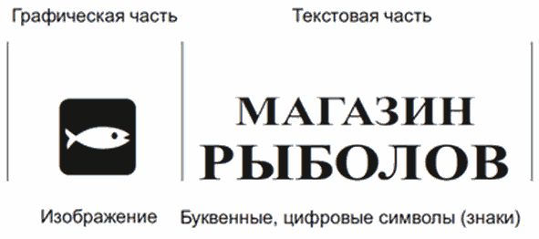

Рис. 2

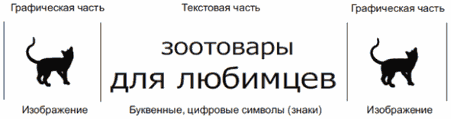

Рис. 3

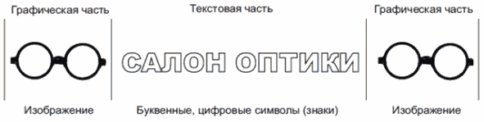

Рис. 4

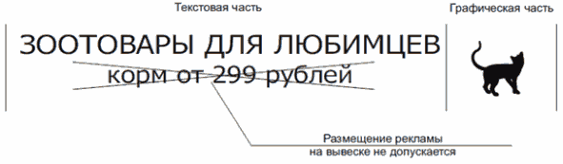

Рис. 5

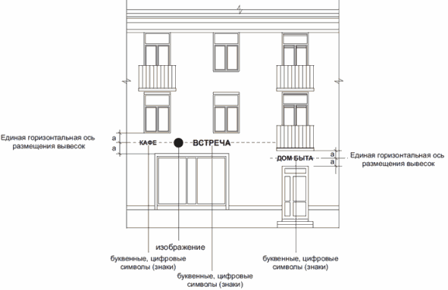

Рис. 6

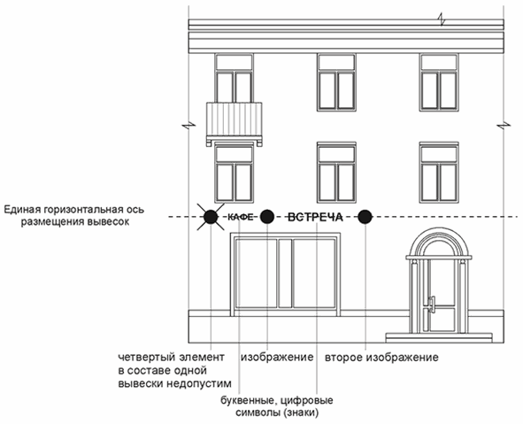

Размеры текстовой части настенной и консольной конструкции

Рис. 7

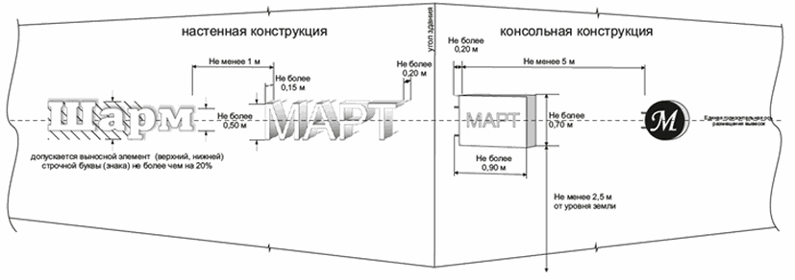

Расположение нескольких вывесок:

Рис. 8

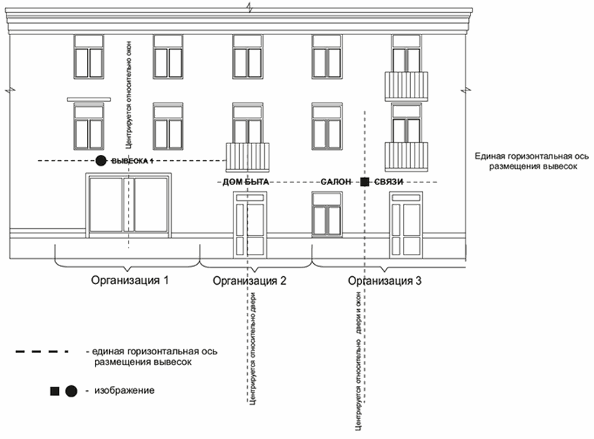

Рис. 9

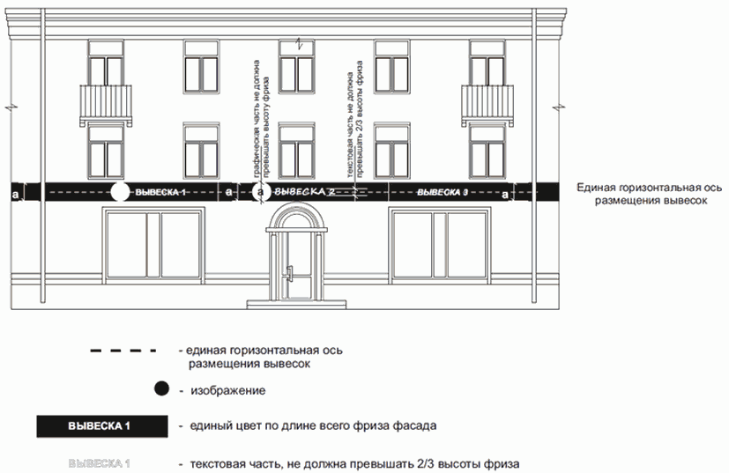

Рис. 10

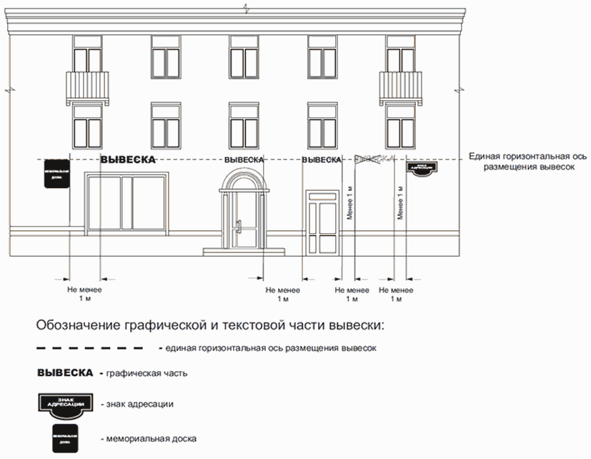

Рис. 11

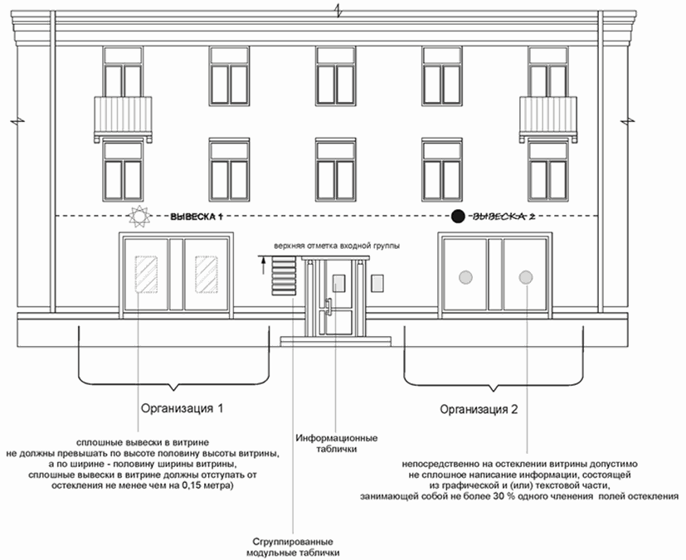

Пример сгруппированных модульных табличек | Пример информационных табличек
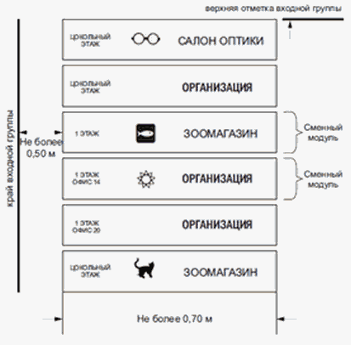 | 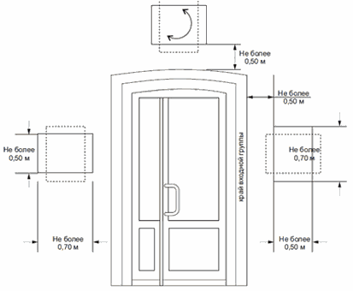

Места допустимого (недопустимого) размещения вывесок
на различных типах козырьков крылец и (или) входных групп

Рис. 12

- прямоугольный тип козырька

допустимое расположение вывесок
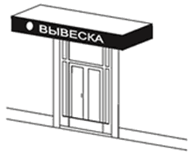 | 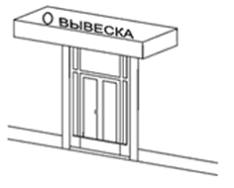 | 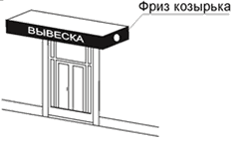
недопустимое расположение вывесок
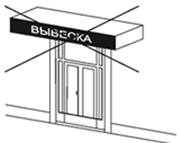 | 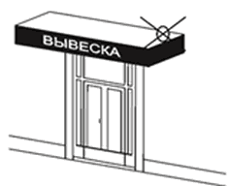 | 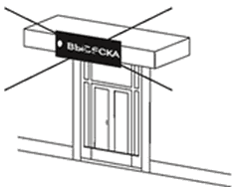
подпункт 3.10.5 Стандартных требований  - использование разных цветовых решений фронтальной и боковых сторон фриза при оформлении одной входной группы | подпункт 3.10.1 Стандартных требований  - размещение текстовой и графической части вывески в разных плоскостях фриза одной входной группы | пункт 3.11 Стандартных требований  - вывеска не должна быть больше козырька по высоте

- козырьки различных геометрических форм

допустимое расположение вывесок
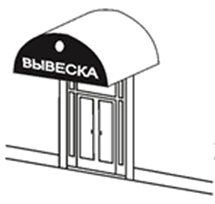 | 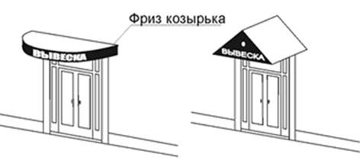 | 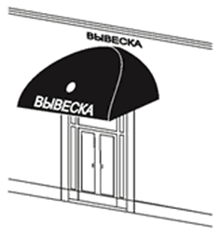
недопустимое расположение вывесок
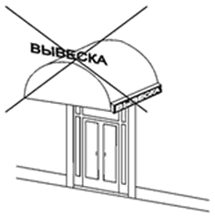 | 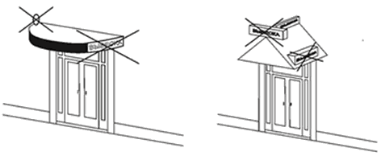 | 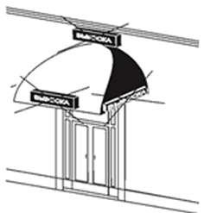
подпункт 3.10.6 Стандартных требований  - установка вывесок различных видов в пределах одной входной группы | нарушение подпункта 3.9.4 Стандартных требований | подпункт 3.10.7 Стандартных требований  - установка объемных конструкций вывесок (световые короба) на козырьках входных групп

Примеры размещения вывесок, нарушающих архитектурный облик
здания

Нарушение пункта 3.1 Стандартных требований

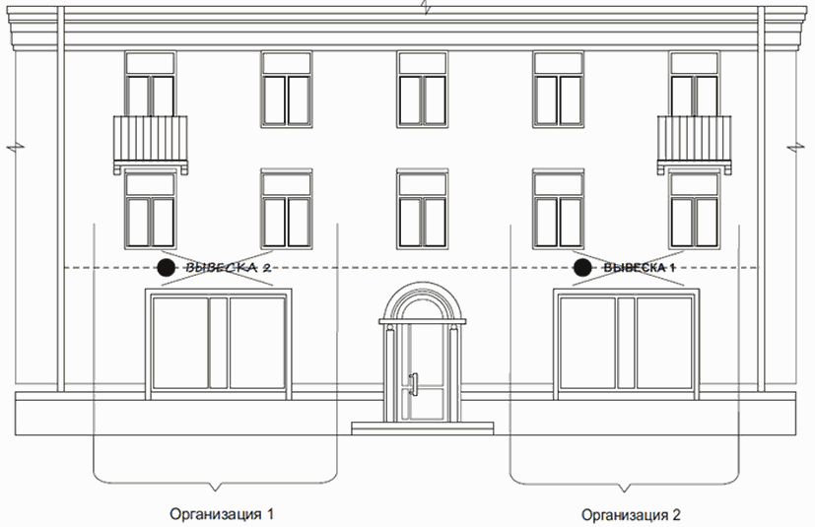

Нарушение пунктов 3.2, 3.3 Стандартных требований

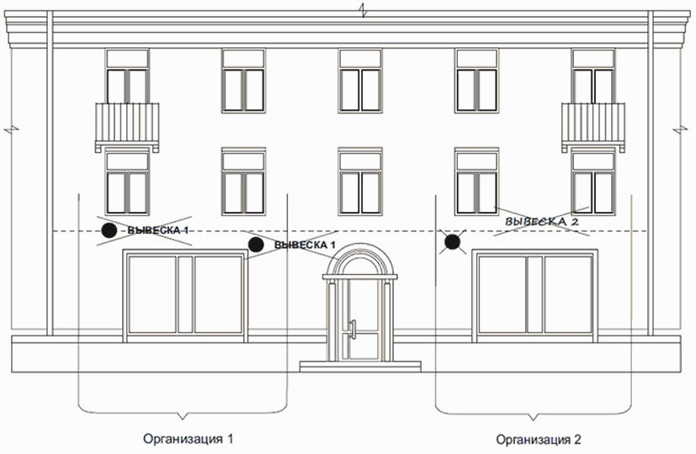

Примеры размещения вывесок на зданиях различного назначения
и типа

допустимое расположение вывесок

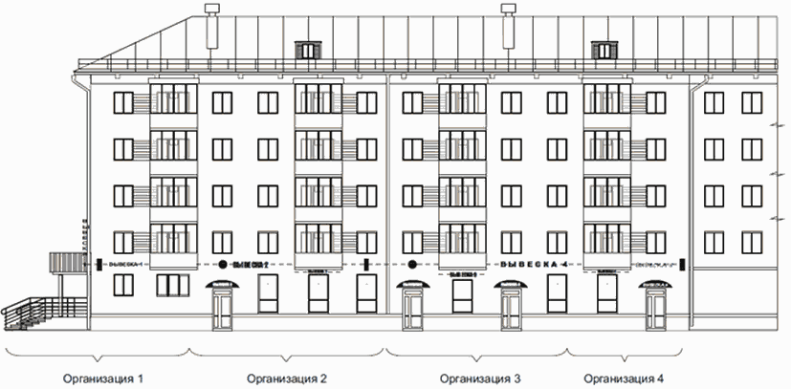

недопустимое расположение вывесок

Нарушение разделов 2, 3 Стандартных требований

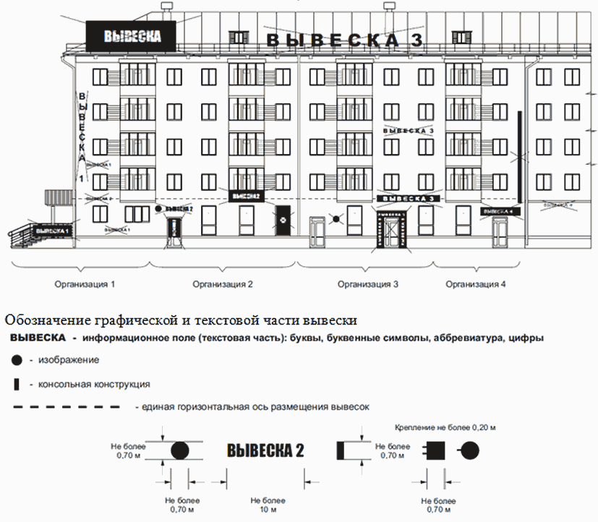

допустимое расположение вывесок | недопустимое расположение вывесок  Нарушение разделов 2, 3 Стандартных требований
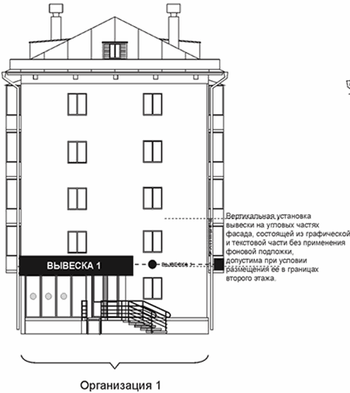 | 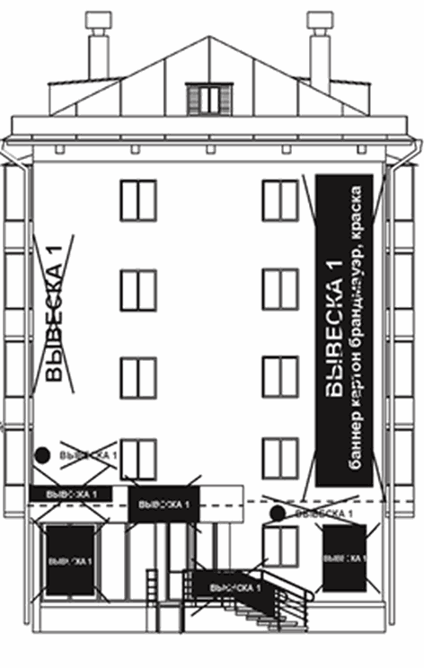
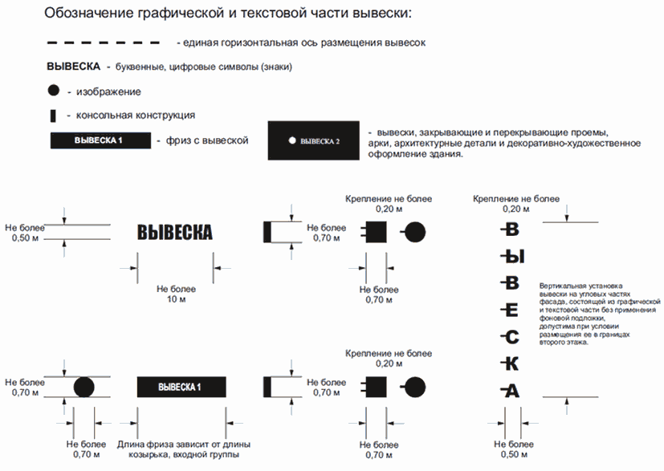

допустимое расположение вывесок

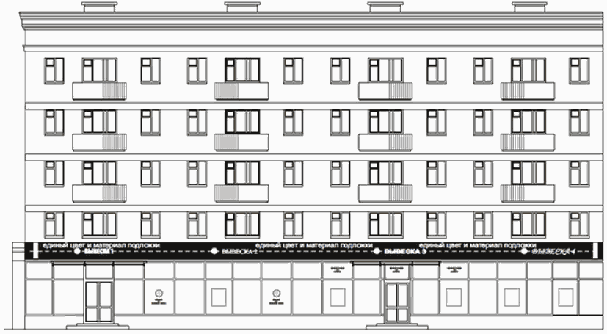

недопустимое расположение вывесок

Нарушение разделов 2, 3 Стандартных требований

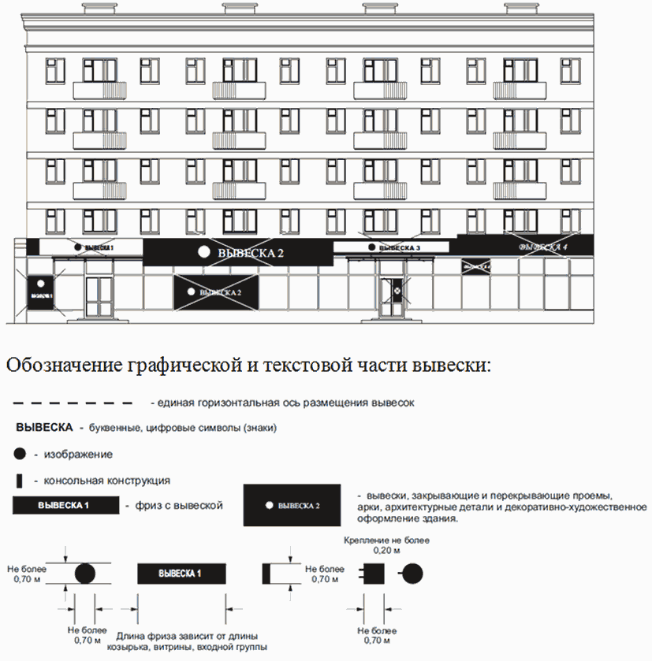

допустимое расположение вывесок

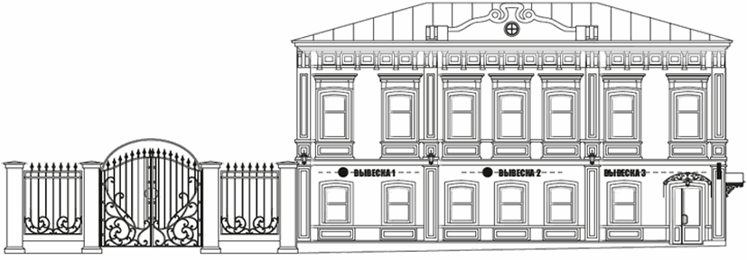

недопустимое расположение вывесок

Нарушение разделов 2, 3 Стандартных требований

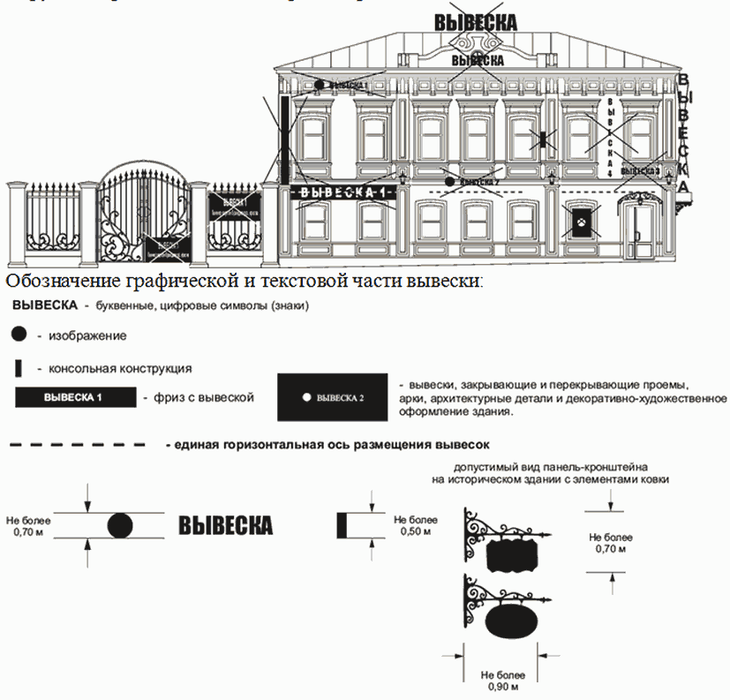

допустимое расположение вывесок

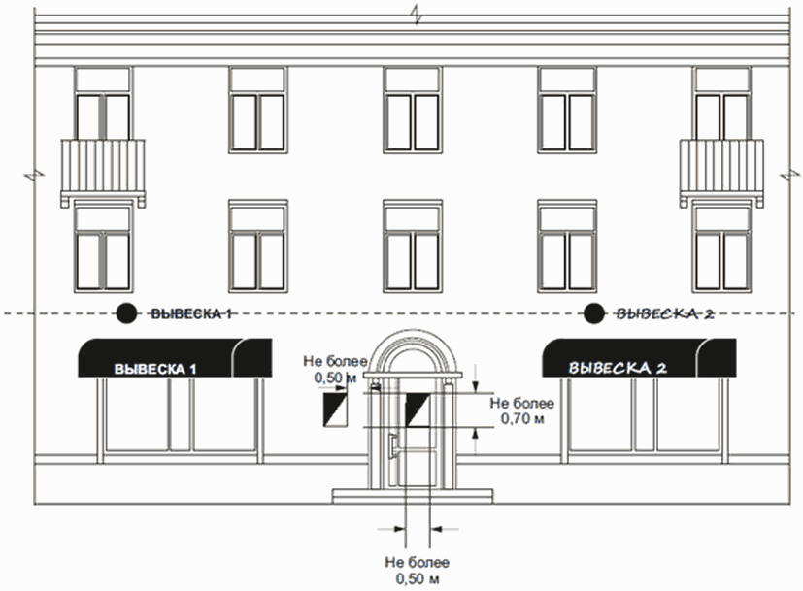

недопустимое расположение вывесок

Нарушение разделов 2, 3 Стандартных требований

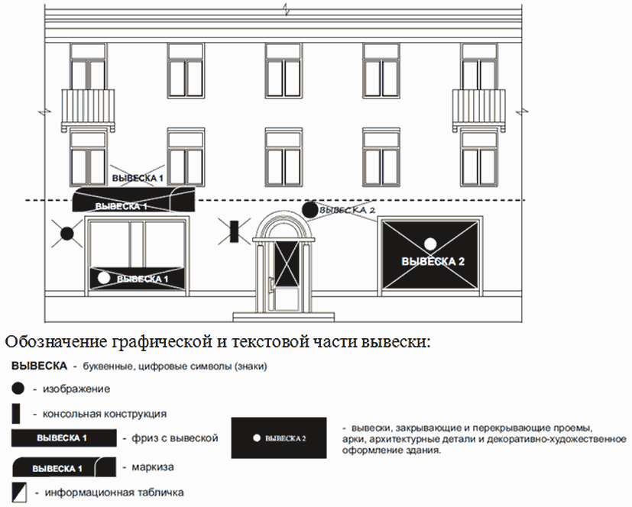

Приложение 3
к решению
Пермской городской Думы
от 24.09.2019 N 226

ПОРЯДОК
выявления и демонтажа вывесок, не приведенных в соответствие
Стандартным требованиям к вывескам, их размещению
и эксплуатации и не зафиксированных в паспорте внешнего
облика объекта капитального строительства (колерном
паспорте), на территории города Перми

1. Порядок выявления и демонтажа вывесок, не приведенных в соответствие Стандартным требованиям к вывескам, их размещению и эксплуатации и не зафиксированных в паспорте внешнего облика объекта капитального строительства (колерном паспорте), на территории города Перми (далее - Порядок; Стандартные требования; вывески, не соответствующие установленным требованиям; колерный паспорт) основан на принципах открытости и доступности информации, а также законности решений о принудительном демонтаже вывесок, не соответствующих установленным требованиям, и является обязательным для исполнения всеми гражданами, индивидуальными предпринимателями и юридическими лицами независимо от организационно-правовой формы и формы собственности.
2. Порядок регулирует порядок выявления и демонтажа вывесок, не соответствующих установленным требованиям.
3. Выявление вывесок, не соответствующих установленным требованиям, осуществляется уполномоченными должностными лицами территориальных органов администрации города Перми (далее - должностное лицо) в соответствии с Административным регламентом по осуществлению муниципального контроля за соблюдением Правил благоустройства территории города Перми, утвержденным правовым актом администрации города Перми.
4. Организация демонтажа, перемещения, хранения, транспортирования и утилизации вывесок, не соответствующих установленным требованиям, осуществляется территориальным органом администрации города Перми (далее - территориальный орган).
Демонтаж, перемещение, хранение, транспортирование и утилизация вывесок, не соответствующих установленным требованиям, осуществляются муниципальным учреждением, подведомственным функциональному органу администрации города Перми, осуществляющему функции в сфере управления и распоряжения муниципальным имуществом города Перми, исполняющим функции собственника по содержанию и сохранению имущества муниципальной казны города Перми (далее - муниципальное учреждение).
5. Должностное лицо при обследовании территории выявляет вывески, не соответствующие установленным требованиям. В день выявления такой вывески должностное лицо составляет акт проверки.
В акте проверки отражается факт выявления вывески, не соответствующей установленным требованиям.
6. Не позднее рабочего дня, следующего за днем составления акта проверки, должностное лицо направляет владельцу вывески, в случае если владелец вывески известен, а в случае если неизвестен - владельцу здания, строения, сооружения, помещения, расположенного в здании, строении, на котором расположена вывеска, не соответствующая установленным требованиям, предупреждение о добровольном приведении вывески в соответствие установленным требованиям с указанием срока.
Срок для добровольного приведения выявленной вывески установленным требованиям составляет 10 рабочих дней после дня получения предупреждения.
7. Под добровольным приведением выявленной вывески в соответствие установленным требованиям понимается:
приведение вывески, не соответствующей установленным требованиям, в соответствие Стандартным требованиям,
фиксирование вывески, не соответствующей установленным требованиям, в колерном паспорте,
добровольный демонтаж вывески, не соответствующей установленным требованиям, за счет собственных средств владельца такой вывески.
8. Вывески, не соответствующие установленным требованиям, подлежат учету.
Учет вывесок, не соответствующих установленным требованиям, осуществляется территориальными органами посредством включения сведений о таких вывесках в Реестр вывесок, подлежащих принудительному демонтажу (далее - Реестр), в течение 10 рабочих дней после дня выявления.
Форма и порядок ведения Реестра устанавливаются правовым актом администрации города Перми.
9. Реестр подлежит опубликованию в официальном источнике опубликования (обнародования) правовых актов города Перми (далее - официальный источник), а также размещению на официальном сайте муниципального образования город Пермь в информационно-телекоммуникационной сети Интернет (далее - официальный сайт).
Обновление информации, содержащейся в Реестре, и ее опубликование должны осуществляться территориальным органом не реже одного раза в 10 рабочих дней.
10. Территориальный орган в течение 3 рабочих дней после дня окончания срока, предусмотренного на добровольное приведение вывески в соответствие установленным требованиям, осуществляет проверку исполнения предупреждения, указанного в пункте 6 Порядка.
11. В случае если в отношении вывески, не соответствующей установленным требованиям, установлен факт исполнения предупреждения, указанного в пункте 6 Порядка, организация демонтажа, перемещения, хранения, транспортирования и утилизации не осуществляется.
12. В случае установления факта неисполнения предупреждения, указанного в пункте 6 Порядка, территориальный орган составляет акт проверки, в котором отражается факт его неисполнения.
13. На основании акта проверки, указанного в пункте 12 Порядка, территориальным органом осуществляется организация принудительного демонтажа вывески, не соответствующей установленным требованиям.
Для организации принудительного демонтажа руководитель территориального органа издает правовой акт о принудительном демонтаже вывески (далее - правовой акт) за счет средств бюджета города Перми.
14. Правовой акт издается в отношении вывесок, добровольно не приведенных в соответствие установленным требованиям на дату издания соответствующего распоряжения, выбор которых осуществляется территориальным органом в соответствии с очередностью их включения в Реестр.
15. Правовой акт должен содержать сведения о (об):
месте нахождения и характеристиках вывески, подлежащей демонтажу, в том числе номере вывески в Реестре,
дате и времени начала работ по демонтажу. В случае если в распоряжении указаны сведения о демонтаже нескольких вывесок, дата и время работ по принудительному демонтажу указываются в отношении каждой вывески, указанной в распоряжении,
должностном лице территориального органа, ответственном за организацию демонтажа, перемещения, хранения и утилизации вывески (далее - ответственное должностное лицо территориального органа),
муниципальном учреждении, осуществляющем принудительный демонтаж, перемещение и хранение вывески.
16. Правовой акт вступает в силу со дня его официального опубликования в официальном источнике.
17. Правовой акт подлежит размещению на официальном сайте.
18. Копия правового акта подлежит передаче в муниципальное учреждение не позднее рабочего дня, следующего за днем официального опубликования правового акта.
19. При принудительном демонтаже вывески ответственным должностным лицом территориального органа составляется акт демонтажа (далее - Акт) по форме, установленной правовым актом администрации города Перми, в котором указываются:
место нахождения и характеристики вывески,
сведения о владельце вывески, в случае если владелец вывески известен, а в случае если неизвестен - о владельце здания, строения, сооружения, помещения, расположенного в здании, строении, на котором расположена вывеска (далее - Владелец),
место, дата, время начала и окончания работ по принудительному демонтажу,
реквизиты правового акта, на основании которого осуществляется демонтаж,
сведения об ответственном должностном лице территориального органа.
20. Акт подписывается ответственным должностным лицом территориального органа и представителем муниципального учреждения.
Владелец либо его уполномоченный представитель, в присутствии которого произведен принудительный демонтаж, ставит свою подпись в Акте. В случае отказа указанного лица либо его уполномоченного представителя от проставления в Акте подписи об этом в Акте делается соответствующая отметка.
Отсутствие при принудительном демонтаже Владельца либо его уполномоченного представителя не является препятствием для осуществления принудительного демонтажа вывески.
21. К Акту прилагается комплект фотографий вывески и места размещения такой вывески до и после принудительного демонтажа.
22. Акт составляется в 3 экземплярах, один из которых вручается под подпись (либо отправляется заказным письмом с уведомлением о вручении) Владельцу, второй передается в муниципальное учреждение, третий хранится в территориальном органе.
23. Срок принудительного демонтажа вывески составляет не более 1 месяца после дня вступления в силу правового акта.
24. Хранение демонтированных вывесок осуществляется муниципальным учреждением в течение 6 месяцев после дня демонтажа, за исключением вывесок, изготовленных из мягких материалов (бумажное, тканевое, виниловое полотно).
25. Демонтированные вывески выдаются Владельцу вывески либо его уполномоченному представителю после предъявления в территориальный орган:
письменного заявления о выдаче вывески, находящейся на хранении после демонтажа,
документов, подтверждающих личность или полномочия обратившегося,
документов, подтверждающих право на вывеску (договор подряда, купли-продажи, дарения, аренды и прочие, позволяющие идентифицировать демонтированную вывеску, в случае если Владелец вывески не был установлен),
документов, подтверждающих оплату демонтажа, перемещения и хранения вывески.
26. Территориальный орган не позднее 2 рабочих дней, следующих за днем обращения Владельца вывески либо его уполномоченного представителя, осуществляет проверку наличия документов, указанных в пункте 25 Порядка, по результатам которой выдает акт сдачи-приемки вывески.
27. Основаниями для отказа в выдаче акта сдачи-приемки вывески являются:
отсутствие документов, указанных в пункте 25 Порядка,
в заявлении о выдаче вывески, находящейся на хранении после демонтажа, указана вывеска, не подлежащая хранению.
28. В акте сдачи-приемки вывески территориальный орган делает отметку о согласовании выдачи демонтированной вывески, находящейся на хранении, либо отказывает в выдаче соответствующего акта сдачи-приемки вывески.
29. Форма акта сдачи-приемки вывески устанавливается правовым актом администрации города Перми.
30. Сумма оплаты демонтажа, перемещения и хранения вывески определяется правовым актом администрации города Перми.
31. Для получения вывески, находящейся на хранении после демонтажа, Владелец вывески либо его уполномоченный представитель обращается в муниципальное учреждение с письменным заявлением, к которому прилагается акт сдачи-приемки вывески, содержащий отметку территориального органа о согласовании выдачи запрашиваемой вывески с места хранения.
Основанием для выдачи вывески, находящейся на хранении после демонтажа, являются заявление и акт сдачи-приемки вывески с отметкой территориального органа о согласовании выдачи запрашиваемой вывески с места хранения.
32. В случае если Владелец вывески либо его уполномоченный представитель не обратился в муниципальное учреждение за выдачей вывески, находящейся на хранении, в срок, установленный пунктом 24 Порядка, такая вывеска признается муниципальной собственностью в порядке, предусмотренном действующим законодательством Российской Федерации, после чего муниципальное учреждение обеспечивает ее транспортирование и утилизацию.

